MISSION LUNAIRE 2020 CONTRE LE CHANGEMENT CLIMATIQUE

FICHE DE CANDIDATURE
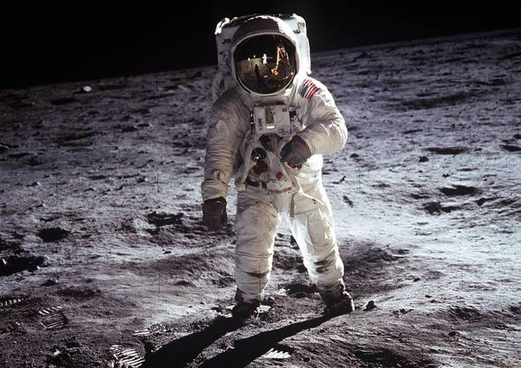

PRÉNOM et NOM DU CANDIDAT: Alessandro Magno
LIEU ET DATE DE NAISSANCE: Modena, 24 Juillet 1969
ADRESSE : Milano,voi Girasoli n°45
NATIONALITÉ: Italienne
TELEPHONE : +(39) 3468925734 ADRESSE MAIL : alessandromagno@gmail.com

Présentez-vous | Bonjour,je suis Alessandro Magno, pour les amis Ale. Je suis très sensible et très sympathique. J’aime l’aventure et lire les livres.
Formation / Diplôme(s) | J’ai fréquenté le lycée scientifique aéronautique. Je suis allé à l’université de Mosca et j’ai obtenu le diplôme en astronomie et ingénierie.
Quelles sont vos compétences personnelles? | J'aime travailler en équipe et j'ai d'excellentes conditions de santé. J'ai une bonne capacité d'adaptation aux environnements. Je suis un très bon nageur et je parle bien l’anglais.
Quelles sont vos compétences professionnelles? | Je suis capable de commander des véhicules spatiaux et je fais du sport tous le jours comme la natation, le tennis et parfois la gym.
Décrivez votre expérience en lien avec le poste pro | Dès la première année universitaire, j’ai commencé à travailler pour Roscosmos, une agence spatiale russe et je suis allé sur Mars et Vénus pour comprendre si nous,les humains, pouvons y vivre.
Raisons du voyage. Quelles sont vos motivations? Pourquoi aimeriez-vous participer à notre mission lunaire? | Je voudrais participer à notre mission lunaire parce que je voudrais savoir s’il peut y avoir une solution pour préserver et restaurer les écosystèmes terrestres.
Moyen de transport et équipement souhaités. Justifiez. | Mon équipe devrait aller sur la Lune avec une fusée écologique et à l’intérieur il devrait y avoir un jardin mobile avec les plants et les fleurs.
Vous disposez d’un bagage de 10 Kg. Qu’est-ce que vous emporteriez avec vous? Pourquoi? | Je porterai des vêtement,des livres, mon polaroid pour faire les photos et un télescope.
Quelles solutions contre le changement climatique pensez-vous trouver grâce à cette mission? | Pour moi, nous pourrions des nouvelle énergies renouvelable

